Aanwijzingsbesluit veiligheidsrisicogebied Maasdriel
De burgemeester van Maasdriel,

gelet op artikel 151b van de Gemeentewet en artikel 2:76 van de Algemene plaatselijke verordening Maasdriel 2020;

gehoord de officier van justitie en de teamchef van politie in het lokale driehoeksoverleg van 29 juni 2021;

Overwegende dat:
- in 2020 er een handgranaat is aangetroffen bij een portiekflat, er een brandbom is geplaatst bij een woning, er 2 woningen zijn beschoten en bij 2 woningen een vuurwerkbom is afgegaan;
- dat er in het voorjaar 2021 meerdere schietincidenten in de Velddriel, Kerkdriel en Hedel hebben plaatsgevonden waardoor de openbare orde en veiligheid wordt verstoord;
- onder andere hierdoor sprake is van een grote impact op de bewoners en betrokkenen;
- er sprake is van gevoelens van onveiligheid;
- er sprake is van een onrustige situatie in het gebied en de vrees voor een verdere verstoring van de openbare orde in het aan te wijzen gebied voldoende aannemelijk is;
- het bezit en gebruik van (vuur)wapens groot gevaar oplevert voor de openbare orde en rechtsorde;
- de dringende maatschappelijke behoefte bestaat om tegen het gebruik van (vuur)wapens op te treden;
- dat er een ernstige vrees bestaat voor ernstige wanordelijkheden door het gebruik van wapens;
- het wenselijk is dat de officier van justitie in staat wordt gesteld om in het bewuste gebied de controlebevoegdheden als bedoeld in de artikelen 50, 51 en 52 van de Wet Wapen en Munitie te doen gelasten;
- het aanwijzen van dit gebied als veiligheidsrisicogebied zal bijdragen aan het verhogen van de veiligheid in het aangewezen gebied in het bijzonder
- het voorkomen van wanordelijkheden, dan wel strafbare feiten en de bescherming van de open bare orde en veiligheid en het woon- en leefklimaat in het onderhavige geval zwaarder wegen dan het individuele belang van de burgers, zoals de bescherming van persoonlijke levenssfeer;
- dat de burgemeester op grond van artikel 151b Gemeentewet en artikel 2:76 Algemene plaatselijke verordening kan besluiten om voor een bepaalde duur een veiligheidsrisicogebied aan te wijzen

BESLUIT

Om de gebieden, zoals aangeduid op de in de bijlagen I, II en III, aan te wijzen als veiligheidsrisicogebied.
Deze aanwijzing van kracht te laten zijn van vrijdag 2 juli 2021 09.00 uur tot en met 31 augustus 2021.
Kerkdriel, 30 juni 2021
De burgemeester van Maasdriel,
H. van Kooten

Niet mee eens?
Bent u het niet eens met dit besluit? Dan kunt u daartegen schriftelijk bezwaar maken. Vermeld altijd de redenen van uw bezwaar en het kenmerk van dit besluit. U stuurt uw bezwaarschrift binnen zes weken na de verzenddatum van deze brief naar de gemeente. Dit kan per post of digitaal (via een formulier op de website).

Dit besluit treedt direct in werking, ook als u bezwaar maakt. Als u dit niet wilt, vraag dan de Voorzieningenrechter een voorlopige voorziening te treffen. U stelt hiervoor een verzoekschrift op. Dit kan alleen als u ook bezwaar heeft gemaakt en uw zaak spoed heeft. Dit verzoekschrift richt u aan de Voorzieningenrechter van de rechtbank Gelderland, Team bestuursrecht, Postbus 9030, 6800 EM Arnhem. Dit kan ook digitaal. Kijk op de site http://loket.rechtspraak.nl/bestuursrecht voor de voorwaarden. Vraagt u een voorlopige voorziening aan, dan moet u griffierecht betalen

BIJLAGE 1
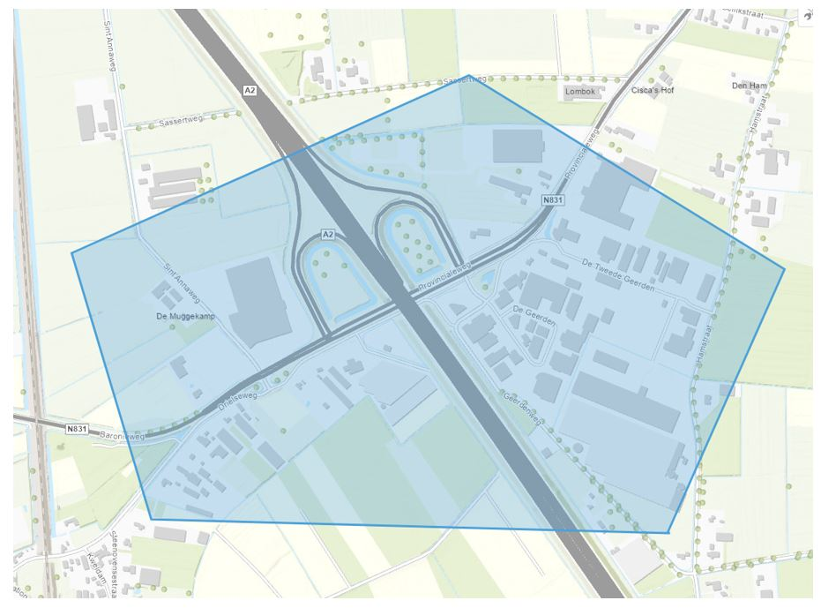

BIJLAGE 2
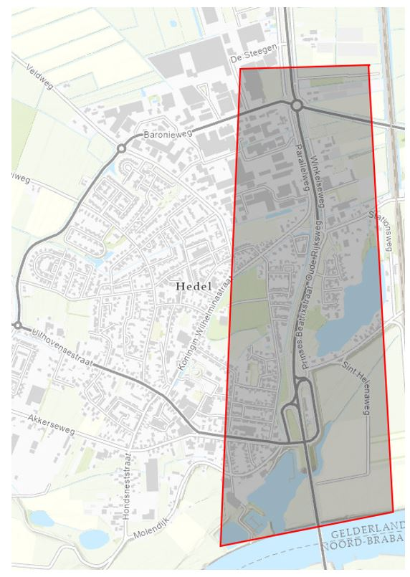

BIJLAGE 3


